
名字：__________________ 日期：________ 月 ________ 日
这篇文章的名字是：____________________________________________________

一、图片可以帮助我们知道词语的意思。
画一画、写一写文章里的图片和词语，然后写出词语的意思。
图片 | 词语 | 意思
例：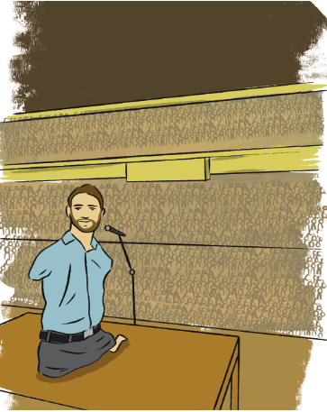 | 演讲 | 在台上对着很多人讲话。
1.
2.
3.
二、写一写这篇文章主要在说什么。

文章主要在说：
第一部分:
第二部分:
第三部分：
第四部分:
三、大意就是用自己的话，说出这篇文章在说什么。
这篇文章的大意是：
__________________________________________________

__________________________________________________

__________________________________________________

__________________________________________________

四、说明就是在解释一件真的事情，不是在说故事。
比如：美国是一个国家，它有五十个州。
这篇文章中有说明的句子吗？（ 有 / 没有 ) 
如果有的话，写出一个说明的句子：

__________________________________________________

__________________________________________________

五、观点是作者对事物的想法。
文章中哪个句子可以看出作者的观点？

__________________________________________________

__________________________________________________
作者用什么原因或证据来说明这个观点？

__________________________________________________

__________________________________________________
六、写出事件发生的人物、时间、地方、开始、经过和原因。
这篇文章里有谁？
人物：
________________________________________________
事情发生在什么时候？
时间：
________________________________________________
事情在哪里发生的？
地方：
________________________________________________
事情是怎么发生的？
开始
____________________________________________________
发生了什么事情？
经过：
____________________________________________________
为什么发生这件事情？
原因：
____________________________________________________
七、文章可以用不同的方式来说明一件事情。
这篇文章是以 ( ) 为主来写的。
A 时间前后 B 事件前后 C 都不是

-------------------------------TEACHER ONLY-------------------------------
分级学习目标 Questions and Objectives:
题号 | 分级学习目标
一 | G.RI.7.1 能够根据图片来理解不懂词语的意思
二 | G.RI.2.1 能够指出文章在介绍什么，并指出这一事物的不同方面或者组成部分  G.RI.3.1 能够区分文章里的人、事物或者概念，并能理解之间的联系
三 | G.RI.1.1 能够独立复述内容大意
四 | G.RI.4.1 能够理解说明的写法并在文章中找出说明的句子
五 | G.RI.8.1 能够独立指出文章的观点，并独立指出作者是用什么原因或证据来支持观点或主题的
六 | G.RI.1.2 能够提出或回答有关内容细节的问题来进步一理解文章大意（谁，什么，哪里，时间，为什么，怎么）
七 | G.RI.5.2 能够理解文章的结构（以时间或事件发展的前后顺序为主来进行介绍或说明）
＊第一次使用这份学习单时，请先用一本Level G 的书做范例，教导学生如何在阅读后独立完成这份学习单。
＊第一题，建议老师在课堂教学中先示范教导学生练习运用插图猜测生词的意思。在使用学习单之前，解释例题：看图片，我们可以知道“演讲”，就是“在台上对着很多人讲话”。
＊第二题，建议老师在课堂教学中先介绍说明人、事物和概念的区别，并示范如何指出这一事物的不同方面或者组成部分。根据不同的文章，老师可以增加和删减需要的方框。以《产品的生产过程》一文为例，左边最大的方框填写文章介绍的主题（人/事物/概念）。右边小方框中填写这个主题所介绍的不同方面或组成部分。例：
产品是怎么生产出来的？
需要材料
工厂加工
设计包装
产品运送
＊第三题，老师在课堂教学中先解释什么是文章的内容大意，并示范教导学生如何概括大意。
＊第四题，老师在课堂教学中先解释什么是说明的写法，并示范教导学生如何指出说明的句子。
＊第五题，老师在课堂教学中先解释什么是作者的观点，并示范教导学生如何找出原因或证据来说明这个观点。
＊第六题，仅只用于介绍人物或事件的文章。
＊第七题，老师在课堂教学中先说明文章会用不同的写作结构来进行介绍，例如：用时间或事件前后发展的顺序。在Level G丛书中，以《贝多芬》一书为例，文章以时间前后顺序为主来进行介绍：贝多芬1770年出生→小时候→长大以后。以《劳工节》一书为例，文章以事件前后发展为主来进行介绍：游行前→纽约游行→游行后）。

